**Applicazioni per Dispositivi Mobili**

**A.A. 2020/2021**

**BeeWork**

**Design documentation**



|  |  |  |
| --- | --- | --- |
| **Team Members** | | |
| **Name** | **Student Number** | **E-mail address** |
| Selene Verna | *260717* | *selene.verna@student.univaq.it* |
| Flaviana Caroselli | *261643* | *flaviana.caroselli@student.univaq.it* |
| Angelo Casciani | *259321* | *angelo.casciani@student.univaq.it* |
| Mohamed Ossama Mohamed Mohamed | *259109* | *mohamedossamamohamed.mohamed@student.univaq.it* |

Strategy

# Product Objectives

# Business goals

L’obiettivo del progetto è di mettere a disposizione le sue funzionalità per facilitare il lavoro di gruppi di persone in un’azienda e di generare guadagni economici per il team di sviluppatori di BeeWork.

# Product Overview

BeeWork è un'applicazione creata con l’obiettivo di promuovere la collaborazione ad un determinato progetto, aiutando i team a gestire e a dividere in modo semplice e veloce il proprio lavoro.

Ogni team può creare per il proprio progetto una bacheca condivisa tra i vari collaboratori, nella quale si potranno gestire i diversi task da svolgere che daranno una panoramica complessiva degli obiettivi da raggiungere entro un determinato periodo di tempo. Ogni collaboratore in qualsiasi momento, dal proprio smartphone, può visualizzare la lista dei propri progetti e dei compiti a lui assegnati.

I task aiutano il team a monitorare la percentuale di avanzamento dello stato del progetto che verrà aggiornata ogni volta che uno di questi viene completato.

# Competitors

* **Trello** *(https://play.google.com/store/apps/details?id=com.trello&hl=it&gl=US)***:**

App basata sul concetto di Kanban board che permette agli utenti di organizzare i propri progetti (lavorativi e non) tramite l’utilizzo e la condivisione di bacheche. Tra le principali funzionalità troviamo la possibilità di creare checklist, allegare file, foto e video e assegnare compiti ai collaboratori.

**Recensioni (pro e contro):** Trello vanta perlopiù recensioni positive, con una valutazione di 4.5/5 stelle, con oltre 100.000 recensioni su Google Play Store. Gli utenti apprezzano la semplicità di utilizzo e la completezza delle funzionalità anche nella versione free. Le problematiche riscontrate nelle recensioni negative riguardano soprattutto l’obbligo di iscrizione, ritenuta superflua da alcuni utenti, continui errori di connessione e bug nelle notifiche, che spesso arrivano con ore di ritardo.

**Riflessioni:** Il punto di forza principale di Trello è sicuramente la semplicità è l’intuitività. Analizzando i feedback degli utenti, puntiamo a ottenere la stessa semplicità di utilizzo di Trello, cercando di ridurre al minimo i ritardi nelle notifiche. Per i nostri scopi, riteniamo che l’iscrizione sia però necessaria per permettere la collaborazione in un team.

* **Asana** *(*[*https://play.google.com/store/apps/details?id=com.asana.app&hl=it*](https://play.google.com/store/apps/details?id=com.asana.app&hl=it)*)***:**

Sofisticata app gestionale che consente di gestire il proprio lavoro e coordinare molteplici team contemporaneamente. Comprende numerose funzionalità quali bacheche, timeline, calendario, possibilità di gestire dipendenze tra attività, divisione di task in sotto task, visualizzazione del workload di ogni membro del team…

**Recensioni (pro e contro):** Asana ha una valutazione di 4.5/5 stelle, con 33.000 recensioni su Google Play Store. Viene definita “indispensabile”, “utilissima” nella maggior parte delle recensioni. Alcuni utenti ritengono l’app eccessivamente macchinosa, lenta e poco user-friendly, oltre a lamentare la presenza di numerosi bug.

**Riflessioni:** Ciò che cattura l’attenzione è il gran numero di funzionalità che quest’app fornisce a differenza di altri software manager. Faremo attenzione però a non sovraccaricare la nostra app di funzionalità poco utili che la possano rendere eccessivamente complicata.

* **Airtable** (https://play.google.com/store/apps/details?id=com.formagrid.airtable&hl=it&gl=US)**:**

Software gestionale definito come ibrido tra un foglio di calcolo e un database, che include un foglio di calcolo, un calendario ed una vista Kanban. Offre inoltre la possibilità di utilizzare template divisi per tipologia di progetto.

**Recensioni:** Airtable ha ottenuto un punteggio di 3,8/5 da 2000 recensioni. Le problematiche principali riscontrate riguardano l’assenza di molte feature nella versione mobile, presenti solo nella versione web e l’utilizzo eccessivo di connessione che, citando, “prosciuga i dati mobile anche con piccoli progetti”.

**Riflessioni (pro e contro):** Tenendo presente le recensioni di Airtable, cercheremo di sviluppare un’app mobile completa.

* **Honorable Mention:**

**Jira:** comprende, oltre alla vista Kanban, strumenti per lo sviluppo Agile.

**Microsoft Project:** software gestionale sviluppato da Microsoft, esclusivamente a pagamento.

**Microsoft Planner:** alternativa a MS Projects, comprende solo funzioni base ed è incluso in tutti i business plan di Microsoft 365.

**User Needs**

**Needs & goals**

BeeWork punta a soddisfare il bisogno dei suoi utenti di organizzare in modo semplice e veloce la gestione di un progetto aziendale e permettere una comunicazione immediata ed efficacie fra i partecipanti all’interno di uno stesso team.

L’applicazione si pone l’obiettivo di ridurre il tempo necessario per organizzare un progetto e concentrarsi immediatamente sul lavoro da svolgere. Dunque, la tipica sessione di un utente avrà tempistiche inferiori a quelle di altri software di produttività.

Per raggiungere tale scopo, Beework utilizza una struttura rigorosa ed accessibile per gestire i propri progetti sia in ufficio che in casa, ma sempre garantendo l’accesso a tutte le sue potenzialità con la massima chiarezza e rapidità.

# User Research

BeeWork si rivolge a tutti coloro che lavorano in gruppo per aziende di medie-grandi dimensioni e necessitano di uno strumento per organizzare rapidamente il loro lavoro.

* Vi siete mai scontrati con un sistema di gestione del vostro lavoro in team complicato da usare?

BeeWork fornisce tutte le classiche funzioni di un software gestionale, rendendole facilmente raggiungibili in pochi semplici tap in base alle necessità.

* Vi è mai capitato che un altro vostro collega stesse lavorando al vostro stesso compito a causa di un errore di comunicazione? Alcuni si sono lamentati di lavorare più di altri?

Tramite l’assegnazione del compito ad uno o più partecipanti al progetto, si evita ogni tipo di fraintendimento nella divisione del lavoro e si tiene traccia della quantità di compiti svolti.

* Volete sapere a che punto siete nella realizzazione del progetto?

Ogni progetto permette di visualizzare la sua percentuale di completamento e una notifica dell’applicazione segnala ogni compito che viene assegnato o che è stato completato da un membro del team.

L’applicazione mette a disposizione dei suoi utenti tutte queste funzionalità tramite un’interfaccia amichevole ma non meno potente, per facilitarne l’uso da parte di persone che non hanno una grande dimestichezza con la tecnologia senza però privare i più esperti delle principali funzioni di cui hanno bisogno.

# Personas

**Maria  
  
Età:** 20

**Occupazione:** Studentessa   
**Uso di Internet:** ricerche universitarie assegnate dai docenti, realizzazione di progetti, Social Media  
**Famiglia:** padre, madre, 1 fratello e 1 sorella  
**Profilo tecnico**: le piace utilizzare la tecnologia e Internet  
  
**Maria** è una studentessa di Biologia, spesso usa il PC ed Internet per comunicare con i suoi amici, per realizzare e monitorare i progetti per esami dell'università.  
  
  
**Gabriele   
  
Età:** 40

**Occupazione:** Imprenditore   
**Uso di Internet:** gestione dell’azienda, Internet Banking, ricerche.  
**Famiglia:** Sposato, 2 figli, 1 cane, 1 gatto  
**Profilo tecnico**: se la cava con la tecnologia, Internet e PC

**Gabriele** è un imprenditore che ha da poco avviato una startup a L'Aquila, se la cava con l'uso di internet, si occupa di organizzare riunioni, per tenere traccia del lavoro che si svolge in azienda ed assegnare compiti ad i suoi dipendenti.

  
**Stefano   
  
Età:** 38

**Occupazione:** Ricercatore   
**Uso di Internet:** ricerche universitarie, realizzazione di progetti, produzione di articoli scientifici  
**Famiglia:** single  
**Profilo tecnico:** a suo agio con la tecnologia, Internet e PC  
  
**Stefano** è un ricercatore presso l’Università degli Studi dell'Aquila, compie studi nell’ambito ingegneristico, sviluppa prodotti ed algoritmi innovativi usando internet e presenta i risultati delle sue attività di ricerca.

Scope

**Features**

**Main features:**

* Offre una panoramica rapida delle informazioni principali del progetto
* Mostra la percentuale di completamento del progetto
* Mette a disposizione una vista dettagliata dei compiti svolti e da svolgere
* Fornisce avvisi sull’assegnazione di compiti e notifiche sulle scadenze
* Assegna compiti individuali
* Permette la condivisione di task del progetto con gli altri membri
* Modificare l’assegnazione di un certo task
* Offre la possibilità di assegnare etichette personalizzate
* Permette di impostare la priorità alle attività
* Permette di lasciare commenti o note

**Other requirements**

* Interfaccia minimale e strutturata in modo ordinato
* La navigazione fra le views deve avvenire in maniera rapida ed intuitiva
* Si deve poter definire un progetto con i relativi compiti in pochi tap
* L’autenticazione dell’utente deve essere richiesta solo al primo accesso all’applicazione

**Scenarios**

* **Scenario 1:**



Maria sta realizzando il suo primo progetto in team per l’università. Mentre sta lavorando si rende conto, per la terza volta da quando ha cominciato il progetto, di aver bisogno della parte di un suo collega per poter proseguire. Così prova a contattarlo, ma il collega risponde al telefono solo dopo due ore, facendole perdere tempo prezioso e rallentando il progresso del progetto.

Maria allora propone ai suoi colleghi di scaricare BeeWork, così d’ora in poi riceveranno una notifica ogni volta che un collega completa un task, tenendoli sempre aggiornati sullo stato del progetto.

* **Scenario 2:**

****Gabriele ha da poco aperto un’azienda remota in smart working e si sta occupando dei processi organizzativi. Ha bisogno del supporto di un’applicazione organizzativa che gli permetta di coordinare i suoi dipendenti. Vuole che l’applicazione sia intuitiva, con una curva di apprendimento piuttosto bassa, così da poter cominciare subito a lavorare e non dover spendere settimane nella formazione del suo team.

Informandosi, viene a conoscenza di BeeWork e, dopo averla scaricata, crea velocemente una bacheca da mettere a disposizione per i suoi dipendenti.

* **Scenario 3:**

****Stefano è diventato group leader, e si è ritrovato per la prima volta a dover coordinare un gruppo di suoi sottoposti. Appena comincia ad organizzare il lavoro si rende conto di essere sopraffatto dalla quantità di variabili da definire: non sa come visualizzare i task, non riesce a dividere il lavoro in maniera equa, non riesce ad organizzare il materiale.

Stefano allora scarica BeeWork, ed in pochi tap inserisce una lista di tutti i task da completare e li divide efficacemente tra i suoi sottoposti, grazie alla visualizzazione del workload.

Structure

# Navigation model

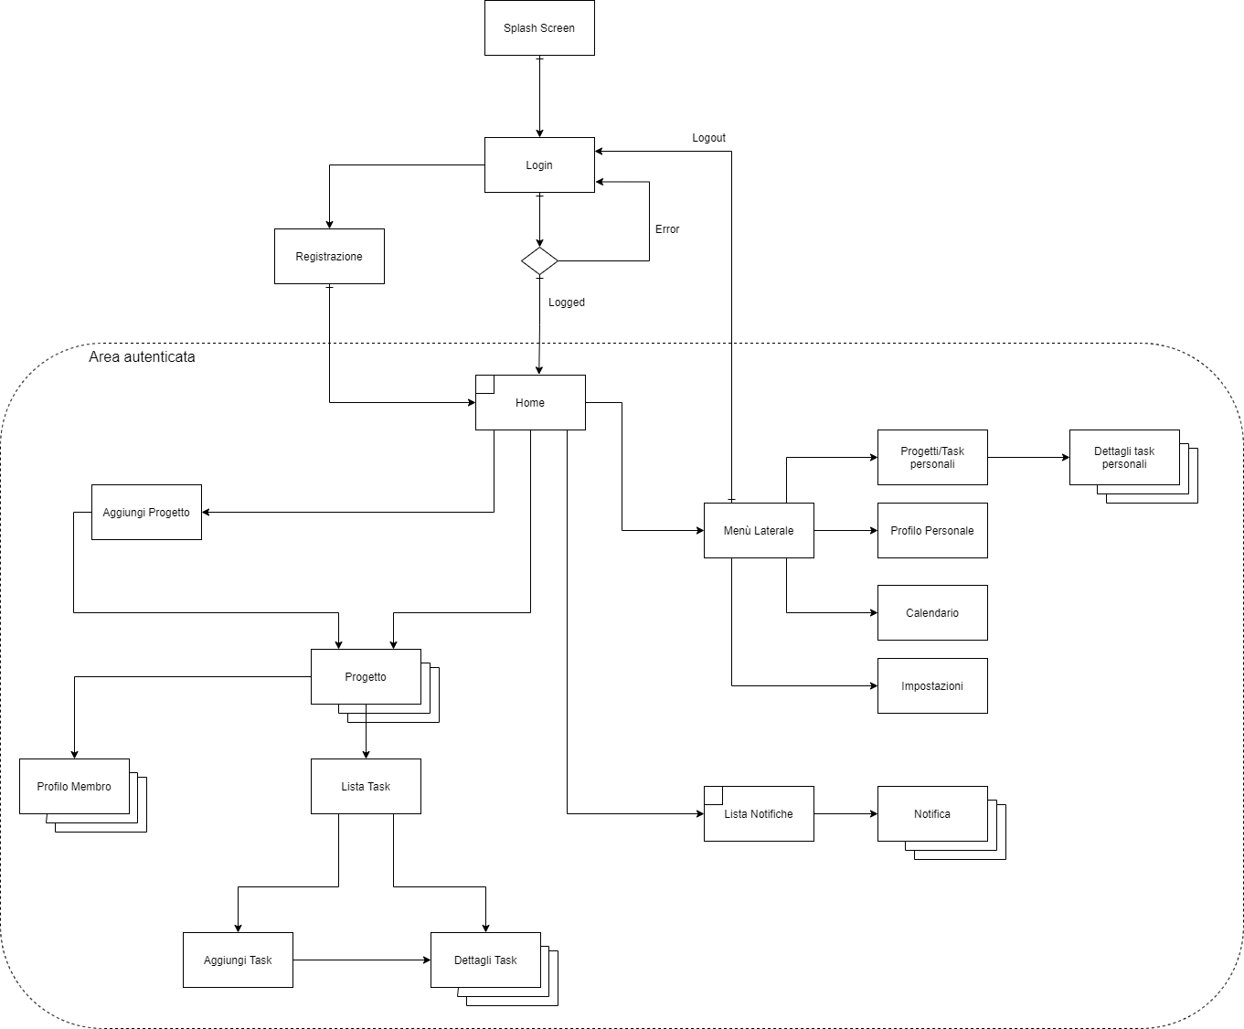

* **Splash Screen**

Questa schermata viene visualizzata appena l’applicazione è aperta con il logo di BeeWork.

* **Login**

Questa vista permette il login dell’utente, necessario per poter usufruire di tutte le potenzialità dell’applicazione. Non viene visualizzata se si è precedentemente effettuato l’accesso al proprio account. È presente anche un bottone per la registrazione.

* **Registrazione**

Questa vista permette la registrazione di un nuovo utente.

* **Home**

Questa schermata viene visualizzata subito dopo il login oppure appena l’applicazione è aperta se l’utente è già loggato. Visualizza la lista dei progetti (in corso e completati) a cui l’utente partecipa e permette di raggiungere le altre viste.

* **Menù laterale**

Questa è la vista che permette all’utente di accedere comodamente ad alcune funzionalità principali dell’app.

* **Progetti/Task Personali**

Questa vista permette all’utente di visualizzare tutti i task che sta svolgendo.

* **Dettagli Task (e Dettagli Task Personali)**

La vista racchiude tutti i dettagli di un task di un determinato progetto a cui si partecipa (scadenza, priorità, etichette, membri).

* **Profilo Personale**

È la vista che racchiude i dettagli dell’utente che ha effettato il login.

* **Impostazioni**

Vista che permette all’utente di modificare le proprie preferenze sull’uso dell’applicazione.

* **Calendario**

Il calendario visualizza le scadenze di tutti i task dei progetti a cui si partecipa su un calendario digitale.

* **Lista Notifiche**

Questa vista permette all’utente di visualizzare tutte le notifiche che riceve riguardo il lavoro.

* **Notifica**

Tale vista mostra i dettagli della singola notifica selezionata dell’utente.

* **Aggiungi Progetto**

Questa vista è utile nel momento in cui un utente vuole aggiungere un nuovo progetto.

* **Progetto**

Vista che racchiude tutti i dettagli del progetto a cui un utente è associato.

* **Lista task**

Vista che permette di visualizzare la lista dei task da completare di un determinato progetto.

* **Aggiungi task**

Vista che permette di aggiungere un task al progetto e definirne i dettagli.

* **Profilo Membro**

Vista che presenta i dettagli di un membro del progetto.

# Data model

* **Utente**

Rappresenta l’utente con i suoi dati personali ed una biografia.

* **Progetto**

Contiene le informazioni inerenti ad un progetto (nome, percentuale di avanzamento, scadenza e descrizione), i task ed i partecipanti ad esso associati.

* **Task**

Rappresenta un singolo compito da svolgere in un progetto e mantiene informazioni riguardo la scadenza, la priorità, lo stato di completamento, una breve descrizione, un’etichetta personalizzata e dei commenti aggiunti dagli utenti.

* **Notifica**

Specifica i dettagli di una singola notifica. Le notifiche vengono inviate agli utenti quando un task o un progetto risulta in scadenza oppure viene modificato o completato.

* **Calendario**

Contiene le date di scadenza dei vari task nei diversi progetti a cui partecipa l’utente.

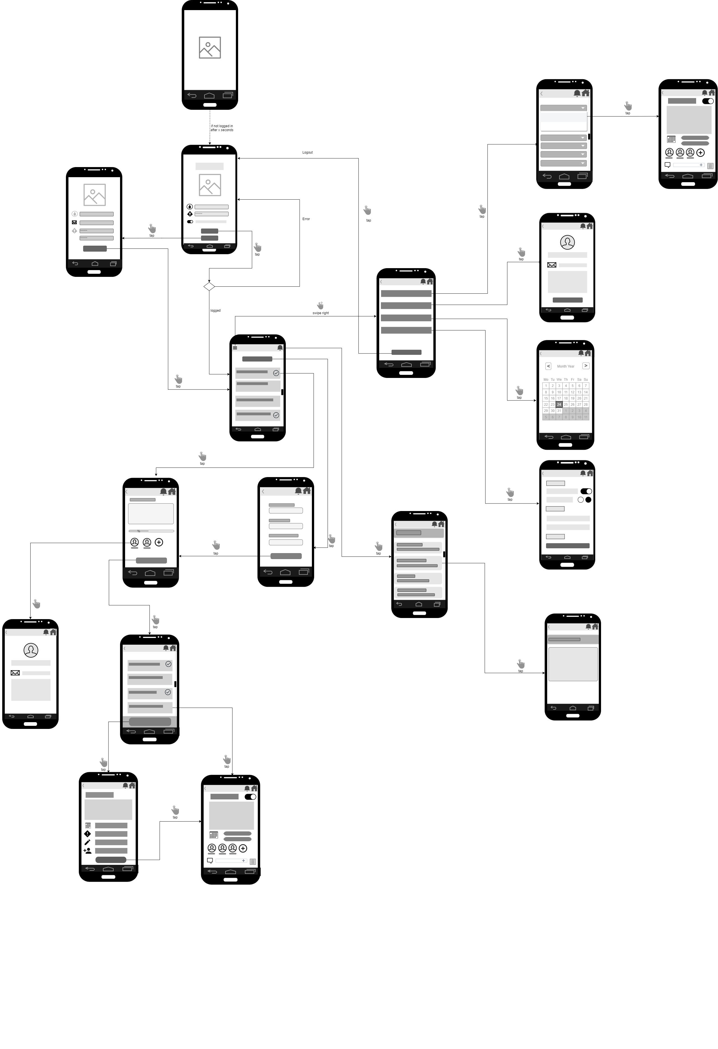Skeleton

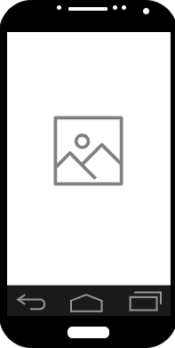**Splash Screen:**

Questa vista viene mostrata all’apertura per notificare all’utente che l’applicazione è in fase di caricamento. Non è possibile tornare indietro a tale vista.

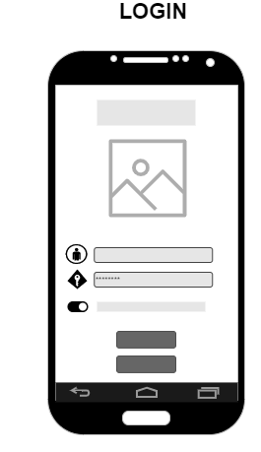**Login:**

La vista di login è la prima che si presenta all’utente dopo la splash screen. L’utente deve fornire in essa i propri dati di accesso per poter usufruire delle funzionalità dell’applicazione.

Essa presenta un’organizzazione semplice e chiara, ricalcando lo stile di BeeWork. È presente in alto il nome e l’icona di BeeWork, seguita da campi da compilare con username e password per poter effettuare il login. Tramite l’apposito toggle, è possibile anche ricordare l’accesso al proprio profilo, senza dover effettuarlo di nuovo ad ogni ingresso nell’app. Infine sono presenti un bottone per procedere al login, che reindirizzerà l’utente al menù principale oppure mostrerà un messaggio in caso di errore, ed uno per procedere alla registrazione di nuovo profilo.

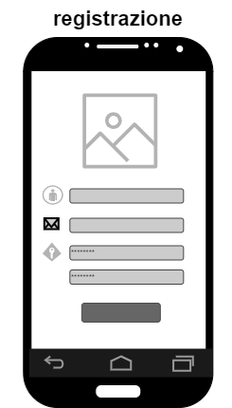

**Registrazione:**

Tramite questa vista, il nuovo utente può creare un proprio profilo per usufruire delle funzionalità dell’applicazione. Essa è costituita dall’icona di BeeWork, al di sotto della quale sono presenti dei box che l’utente deve compilare con i propri dati personali (username, e-mail, password e conferma password), seguiti dal bottone per confermare la registrazione.

Nella vista si è utilizzato il principio di design Hierarchy, per dare maggiore risalto all’icona dell’applicazione con una grandezza maggiore e alle icone che identificano i vari campi da compilare, identificate da forme che permettono all’utente di capire già visivamente quali dati inserire e dove.

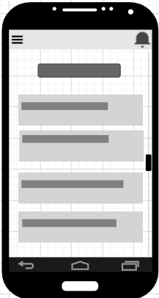**Home:**

Questa vista visualizza un bottone per aggiungere i progetti, raggiungendo la vista apposita, e la lista dei progetti (in corso e completati, segnalati da un tick) a cui l’utente partecipa. Facendo tap su un progetto, si visualizzano i suoi dettagli. È possibile inoltre raggiungere da qui il menù laterale con l’opzione in alto a sinistra.

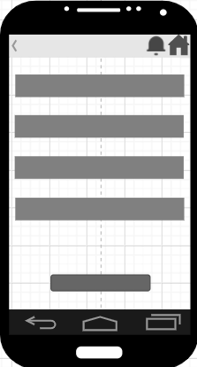

**Menù laterale:**

Ilmenù laterale è raggiungibile dalla home tramite l’apposito tasto in alto a sinistra e permette di raggiungere altre viste o effettuare determinate azioni facendo tap sulla voce corrispondente. In ordine abbiamo l’opzione per raggiungere i task personali, quella per raggiungere il profilo personale, quella per aprire il calendario, una voce per regolare le impostazioni ed un bottone per eseguire il logout.Questa vista utilizza il principio di design Axis con allineamento, in modo da dare una visione ordinata delle azioni possibili nella vista.

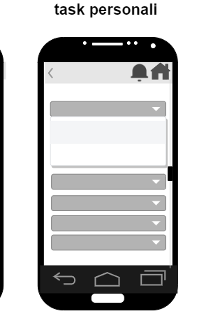

**Progetti/Task Personali:**

Quando un utente si trova nel menù laterale, può accedere a questa vista che presenta una lista di task a lui assegnati, catalogati per progetto per una visione più chiara. L’utente può cliccarne uno per visualizzarne tutti i dettagli.

Si è seguito infinite axis come principio di design nell’allineamento verticale dei menù a tendina per i progetti e per i task assegnati all’utente all’interno di un certo progetto.

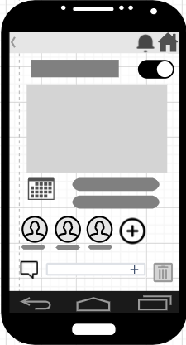

**Dettagli Task (e Dettagli Task Personali):**

Questa vista è raggiungibile facendo tap sulla box relativa al task di cui si desidera conoscere i dettagli. In alto c’è il titolo assegnato al task e una descrizione in una box poco sotto. Sotto la descrizione ci sono data di scadenza, priorità, etichette ed infine, in basso, si mostrano le immagini di profilo dei membri a cui è assegnato il task, seguite da un bottone (+) per aggiungere nuovi membri. È presente anche una sezione dove è possibile lasciare dei commenti inerenti al task. Toccando le relative aree si possono modificare i dettagli del task. È possibile attivare o disattivare le notifiche relative al task facendo tap sull’apposito toggle, oppure rimuovere il task facendo tap sul cestino in basso.

La vista segue il principio di design Hierarchy, in quanto viene risaltata l’importanza del titolo del task tramite il suo posizionamento.

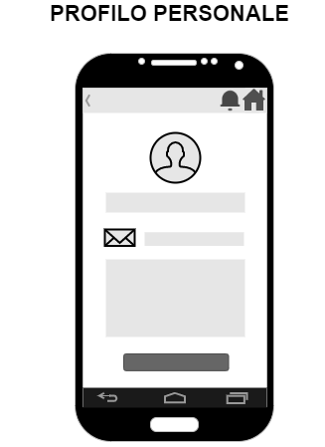**Profilo Personale:**

Tale vista, raggiungibile dal menù laterale, contiene le informazioni sull’utente loggato. Al centro in alto, è visibile la sua immagine di profilo, seguita dal nome e dallo username, dalla mail e da un campo contenente una breve bio opzionale. Le modifiche che vengono compiute al profilo possono essere poi salvare tramite l’apposito bottone in basso, e si riceve un messaggio di conferma se i cambiamenti sono andati a buon fine o, altrimenti, di errore.

Si è utilizzato il principio di design Hierarchy per enfatizzare la centralità dell’immagine di profilo, che incarna la personalità dell’utente, tramite la maggiore grandezza ed il posizionamento centrale in alto.

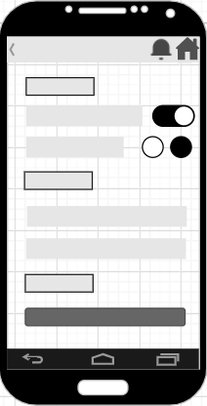

**Impostazioni:**

Questa vista viene raggiunta dal menù laterale ed elenca tutte le opzioni a disposizione dell’utente riguardo l’applicazione, sfruttando il principio di design Rhythm per fornigli un senso di famigliarità e di chiarezza.

L’utente può decidere se ricevere o meno le notifiche riguardo i progetti tramite l’apposito toggle e selezionare il tema dell’applicazione (Light o Dark). Seguono le informazioni sull’applicazione e sul team di sviluppo. Chiude la sezione,

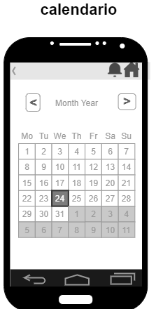 un bottone che permette la cancellazione completa dell’account.

**Calendario:**

La vista Calendario è raggiungibile tramite il menù laterale, facendo tap sull’apposita opzione. In alto c’è il nome del mese e dell’anno con due bottoni a destra e sinistra che permettono di cambiare il mese visualizzato. Il calendario viene rappresentato nel modo più familiare alla maggior parte degli utenti, una griglia in cui i numeri dei giorni vengono allineati sotto il giorno della settimana corretto. Il giorno in cui vi è un task in scadenza viene segnalato con un colore diverso e facendovi tap è possibile leggere il nome del progetto di cui fa parte ed il nome del task.

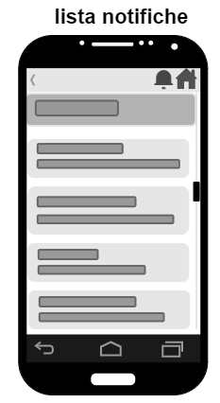**Lista Notifiche:**

L’utente può visualizzare tutte le notifiche riguardo i progetti da tale vista.

In alto è riportato il nome della vista, seguito dalla lista delle notifiche, con il nome e una breve descrizione. Tramite il tap sulla notifica è possibile accedere ai suoi dettagli.

Il principio di design seguito è l’Axis Continuous, per permettere all’utente lo scorrimento fra le notifiche ricevute.

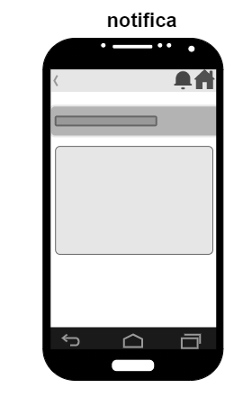

**Notifica:**

Tale vista mostra i dettagli della singola notifica. In alto è presente il nome della notifica, seguito da una card che ne specifica tutte le informazioni.

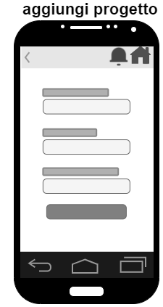Si è seguito il principio di design Hierarchy per mettere in evidenza il titolo della notifica tramite il suo posizionamento.

**Aggiungi Progetto:**

L’utente per aggiungere un progetto avrà questa schermata in cui dovrà specificare il nome del progetto che vuole aggiungere, una breve descrizione, la data entro la quale si dovrebbe completare e un bottone per creare il nuovo progetto.

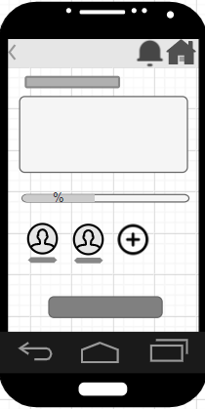

**Progetto:**

Questa vista si ha quando l’utente vuole visualizzare, dalla Home, tutti i dettagli di un progetto a cui sta partecipando. Tra le informazioni troviamo il nome del progetto, la scadenza, una breve descrizione e la percentuale di completamento (che viene calcolata in base al numero di task completati). Seguono le immagini di profilo dei membri che stanno collaborando al progetto e si potranno aggiungere partecipanti tramite l’apposito bottone (+). In basso è presente un bottone che rimanda alla lista dei task. Facendo tap sull’immagine di profilo di un membro si raggiunge la vista con i suoi dettagli.

La vista segue il principio di design Hierarchy, in quanto viene risaltata l’importanza del titolo del progetto tramite il suo posizionamento.

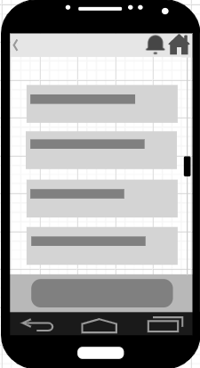**Lista task:**

Questa vista è raggiungibile dalla panoramica del progetto. Contiene, uno sotto l’altro, tutti i task del progetto in delle box contenenti il nome del task e un tick laterale che ne segnala l’eventuale completamento. Da qui è possibile consultare i dettagli dei singoli task facendo tap sulla box, oppure aggiungere nuovi task tramite l’apposito bottone in basso. Il principio di design scelto è quindi Axis Continuous, in quanto, se i task sono numerosi, è possibile, tramite il gesto scroll, consultare quelli più in basso.

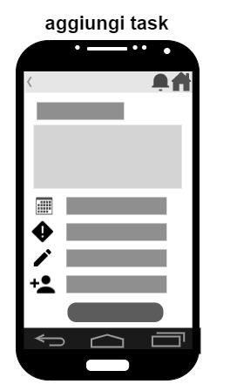

**Aggiungi task:**

Lavista è raggiungibile facendo tap sul tasto in basso dalla vista “lista task”. Nella prima box va inserito il titolo del task e nella box più grande poco più sotto la descrizione. Le box, in ordine, permettono di aggiungere la data di scadenza, la priorità, le etichette e gli utenti a cui è assegnato il task.

In basso, è presente un bottone per il salvataggio del task, che viene aggiunto alla lista dei task e l’utente viene riportato alla vista “lista task”.

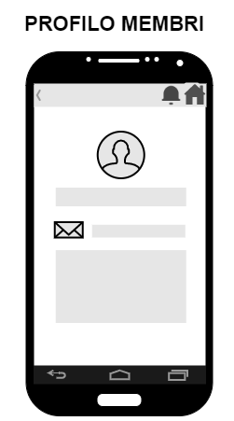

**Profilo Membro:**

Questa vista è raggiungibile dalla selezione di un partecipante nella lista dei membri di un progetto. Essa contiene le informazioni riguardanti il membro selezionato.

Seguendo il principio di design Hierarchy (per dimensione e posizionamento), è stata posta al centro in alto l’immagine di profilo dell’utente, seguita dai dettagli riguardanti il suo username, la sua e-mail e la sua bio, per rafforzare l’idea di ordine ed organizzazione promossa da BeeWork.

**Note**

* Tramite il tap su **<**, ogni vista riporta l’utente alla vista precedente.
* In alto a destra, è possibile raggiungere la home dal bottone a forma di casa e la lista delle notifiche dalla campanella.
* Se l’utente decide, tramite l’apposito toggle nella vista di login, di mantenere attivo l’accesso, la vista di login viene visualizzata solo la prima volta che si accede all’applicazione.
* La Splash Screen viene visualizzata per prima all’apertura dell’applicazione per un breve periodo di tempo, per poi reindirizzare l’utente alla vista di login o alla Home, se ha già effettuato l’accesso.
* I tick laterali sui progetti e sui singoli task indicano il loro completamento.

Surface

Ispirati dall’organizzazione e dalla laboriosità delle api operaie, abbiamo creato BeeWork, un’applicazione che permette la gestione del lavoro in

team, scegliendo i colori a partire da una particolare tonalità di giallo che ricorda il miele da loro prodotto.

Aiutati da ColorMind, abbiamo scelto delle tonalità neutre e delle tonalità a contrasto, ma che comunque fossero in armonia fra di loro. Abbiamo previsto la presenza di due temi (Light e Dark) per l’applicazione, che l’utente può selezionare dall’apposita voce nelle impostazioni.

La palette prevista per il tema Light è la seguente:

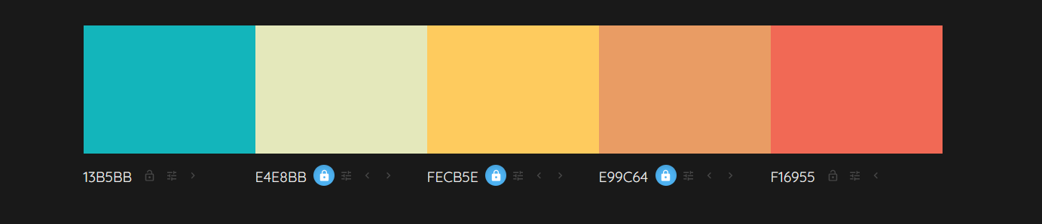

La palette selezionata invece per il tema Dark è questa:

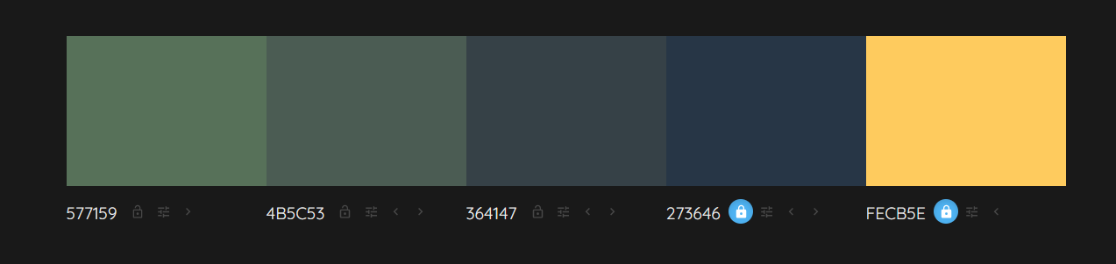

Il font che abbiamo scelto è Roboto-Light, che appartiene ai font sans serif, per rispecchiare l’idea di chiarezza e semplicità che incarna l’applicazione.

La nostra scelta è ricaduta sulla versione Light in quanto risulta più elegante della controparte classica.

Inoltre, esso risulta anche molto leggibile ed è per questo usato in molte applicazioni mobile (è infatti utilizzato in IOS) e web.

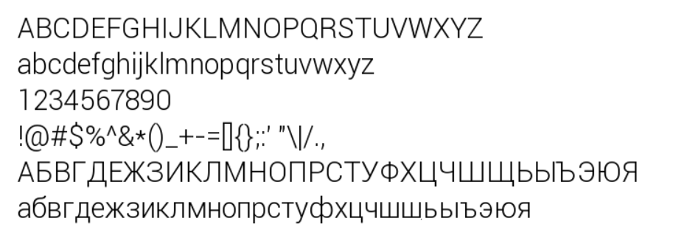

****Anche l’icona di BeeWork è ispirata alle api operaie, in particolare all’alveare che incarna il nostro ideale di organizzazione ed efficienza.

Le linee dell’icona sono nette e definite e spiccano sulla tonalità di giallo miele, che caratterizza l’intera applicazione.

# Hi-Fi Wireframes

Si allegano gli Hi-Fi Wireframes di Profilo Membro e Progetto, ottenuti colorando i rispettivi Lo-Fi Wireframes secondo il tema Dark dell’applicazione, e di Home e Aggiungi Progetto, secondo il tema Light.

* **Dark**

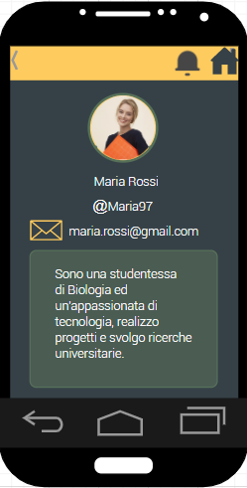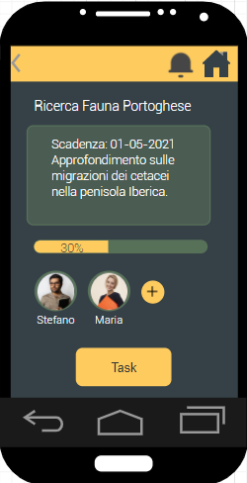

* **Light**

